Dear VLE,

Greetings from CSC family!

We are pleased to inform you that we have introduced a new course on Cyber Security.

Each VLE must register themselves in “Cyber Security Professional Basic Online Course”.

Course Objectives:
The learner will gain knowledge about securing both clean and corrupted systems, protect personal data, and secure computer networks and develop an understanding of security policies (such as confidentiality, integrity, and availability

पाठ्यक्रम के उद्देश्य:
शिक्षार्थी स्वच्छ और भ्रष्ट दोनों प्रणालियों को सुरक्षित करने, व्यक्तिगत डेटा की सुरक्षा और कंप्यूटर नेटवर्क को सुरक्षित रखने के बारे में ज्ञान प्राप्त करेगा। सीखने वाला सुरक्षा नीतियों (जैसे गोपनीयता, अखंडता और उपलब्धता) की समझ विकसित करेगा।

Steps of registration for “Cyber Security Course”

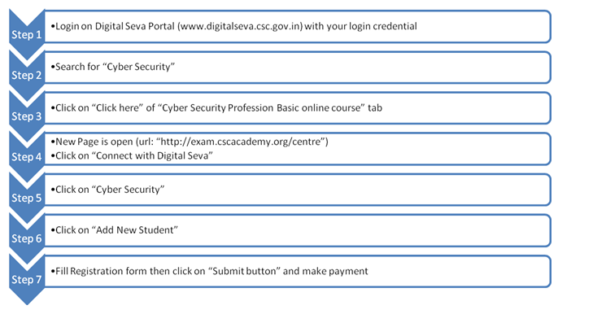

Wallet Deduction: Rs 1000/- + GST

